保护我方“顾家豪”！

原创 有里儿有面 [有理儿有面](javascript:void(0);)

**有理儿有面**

微信号 youli-youmian

功能介绍 你说是不是

2020-04-30[原文](https://mp.weixin.qq.com/s?__biz=Mzg3MjEyMTYyNg==&mid=2247490903&idx=1&sn=58ac7d713291e16c4b726696cee90671&chksm=cef54922f982c03428a71e6b66b856bd5b6d4f6c908ec3cc84754284f1a473e17b6283688a48&scene=27#wechat_redirect&cpage=76) 发表于

收录于合集



前段时间，在内地抗疫工作取得根本性好转后，香港却成为了中国疫情风险最严重的地区。

有网友说：“莫非是因为‘曱甴’太多加速了病毒的传播？”

这虽是一句讽刺的话，但也不是没有一点道理。这不，香港疫情刚刚有所好转，一帮“黑衣”又聚集在了一起，好不热闹！

4月26日晚，一大波暴徒来到太古城商场进行示威，继续表达所谓的诉求。这人员聚集程度，大家感受下：

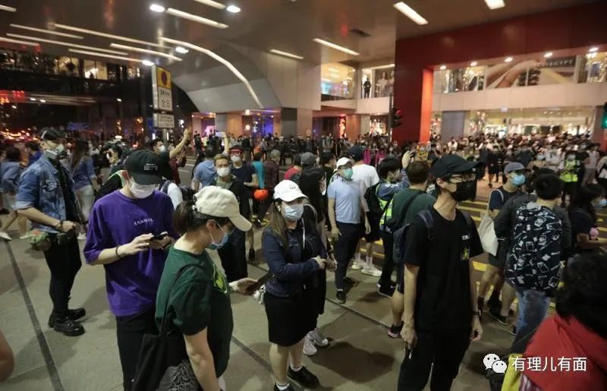

这场面，愁坏了普通市民，但应该会乐坏了病毒！

从现场拉看，这些勇武派暴徒垃圾桶堵路、横幅拉起、口号喊起、百人大合唱等老一套伎俩再次重演。有现场民众披露，暴徒应该是在为“五一”大游行作预演，又有民众称，疫情太久了，这些暴徒很久没有出来搞事，终于见到机会，赶快出来活动活动。

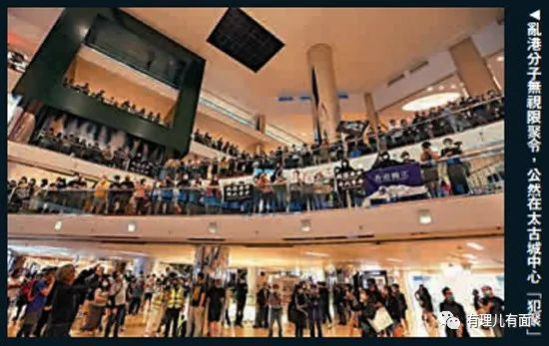

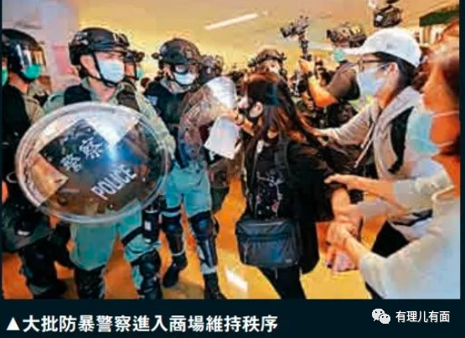

不过，虽然从表面上看这些勇武派暴徒抱作一团，但实际上他们内部已经出现了严重的问题。而且很有意思的一点是，这次包括之前的几次非法集会，很多勇武派的重要人物都没有露面。

实际上，他们再露面，很可能是已经在法庭上了……

没错，如今勇武派暴徒内部的“内讧”已愈演愈烈。据传，勇武派暴徒中的很多重要人物近期集中被警方拘捕。暴徒们在电报群里炸了锅，纷纷叫嚷着是有人与警方合作出卖了手足，并把矛头对准了一个人——顾家豪。

暴徒们甚至做出了一张“通缉令”，罗列出顾家豪的几大罪状，指责其诱骗勇武派成员资料，将信息提供给警方，并利用筹款平台公饱私囊，还骚扰组织中的女性。

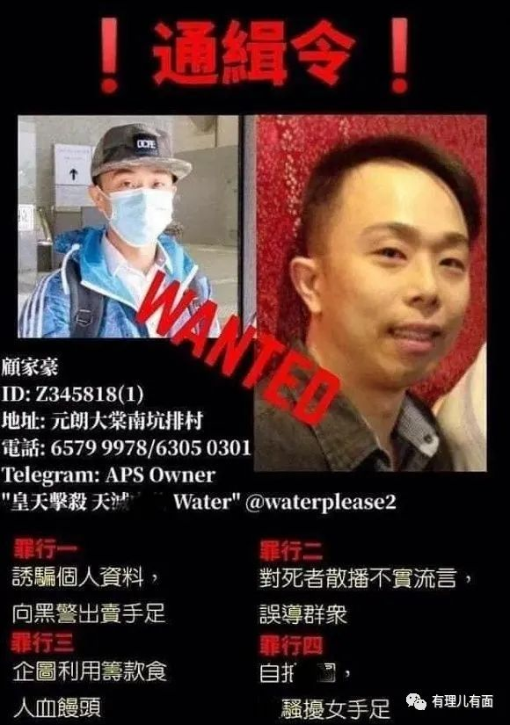

昔日“情同手足”，今日“不共戴天”，这感情还真是禁得起考验呢！

当然，现在谁也没有证据证明顾家豪就是警方的“线人”，但顾家豪本人也无法自证清白，致使“勇武派”内部分歧严重，“挺顾”和“倒顾”的人各执一词。

**但有理哥想说，是时候保护好我方顾家豪了！**



其实，只要认真在网上搜集相关信息，就会发现勇武派暴徒对顾家豪的怀疑并非空穴来风。而他真的有极大概率是警方的线人。

可惜的是，从如今的现状看，他基本已经暴露了。

可喜的是，警方应该不止一个“顾家豪”。

没错，往往看上去坚不可摧的堡垒，都会很快从内部瓦解的……香港警队在这方面一直是非常有经验的，不然香港的导演哪来那么多灵感可以连拍三部《无间道》？！



话说回来，为什么说顾家豪是我方阵营的呢？以下几点很关键：

**第一，近期勇武派内部重要人员被捕、组织覆灭，全部和顾家豪有关。**

近期，勇武派内部的重要组织“乡黑勇武团”、“育龙”、“屯魔队”、“X豪”等全部被警方一窝端，组织成员全部落网，勇武派可谓元气大伤。

而这些团体，恰恰都与顾家豪负责的勇武派筹款平台“ASP Channel”有着密切的合作往来，顾家豪都掌握着这些团体详细的成员信息。如今他们全部覆灭，这应该不是巧合。

这不是，连勇武暴徒自己也总结出了一张关系图：

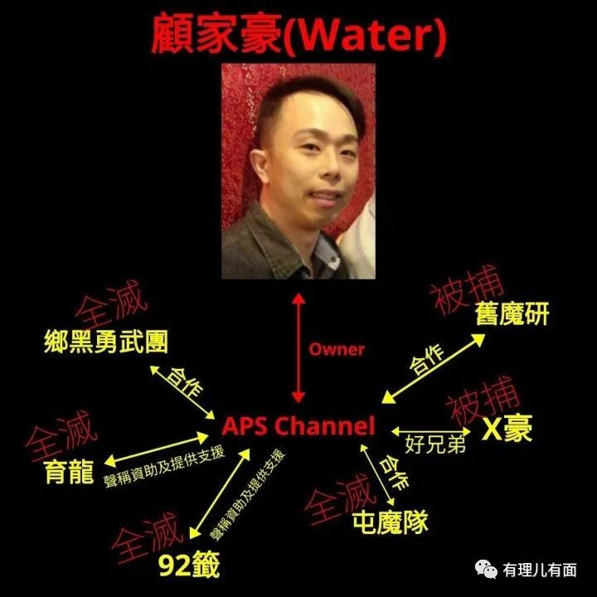

**第二，具备先天优势条件。**

据悉，顾家豪的父母都是退休警长，且家中与现今香港警队飞虎队教官梁家声两家是世交，其直接称呼梁家声为叔叔。这样的家庭属性，与警队合作可谓具有先天的优势条件，也更容易做通工作。

同时，由于出身这样的家庭，顾家豪在勇武派内的处境比较尴尬，很多人对他都心存偏见与不信任。尽管顾家豪做过很多激进的事甚至曾因此被判入狱，但仍然摆脱不了被怀疑的命运。

可想而知，长期处被质疑的环境下，顾家豪对勇武派的“忠诚度”又会有多高呢？

**第三，因为钱，顾家豪别无选择。**

大家知道，勇武派暴徒之所以如此卖力，除了被洗脑外，更重要的一点是有钱可以领。钱的来源是多向的，其中筹款平台就是很关键的一项。

一般来讲，勇武派内有一些知名度的暴徒，都会在网上发起筹款平台，顾家豪的“ASP Channel”则是其中一个。只要利用这些平台，则可吸收境内外支持者的大量捐款。

但是，之前很多勇武暴徒在网上抱怨，顾家豪独揽财权，且并没有将钱款合理地分配。而如今，众多暴徒更是质疑顾家豪通过筹款平台拿到的20余万款项不知去向……

如今顾家豪是已然拿不出这笔钱，更无法说清去向。如此一来，除了与勇武派分道扬镳，顾家豪没有其它更好的选择和出路。

**第四，性格较为懦弱。**

我们上面提到，顾家豪曾经有过入狱的经历。其于2014年“非法占中”期间，在facebook煽动他人到旺角弥敦道及立法会搞“领袖派对”，呼吁暴徒使用各类工具阻挡警察视线。在裁判法院经审讯后，被裁定“有犯罪意图而取用计算机”及“煽惑他人干犯罪行”两项罪成，判监6个月。

后来顾家豪就定罪提出上诉，高等法院听取上诉理据后，驳回上诉。**法官当场斥责顾家豪只想置身事外，没有胆量和勇气承担罪责。**

相较于众多暴徒被判后当场表示不后悔的表现看，顾家豪确实“软”得多。并且从他只敢于在网上煽动的行为来看，其确实够不上“勇武”。而警方在寻找线人时，恰恰需要他这种容易“感化”的人，只要他手中有警方需要的线索，懦弱总比倔强认死理的人更好合作。



基于以上几点看，顾家豪完全具备和警方合作的条件。当然，并不是“放下屠刀”就能“立地成佛”了，顾家豪并不值得表扬，因为他这样不一定是真正做到了反省，更准确的说，是一种“审时度势”！

也就是说，他真的别无选择。众多勇武派暴徒的前车之鉴告诉他，这不是一场游戏，如果不早些弃暗投明，葬送的就是自己的一生。

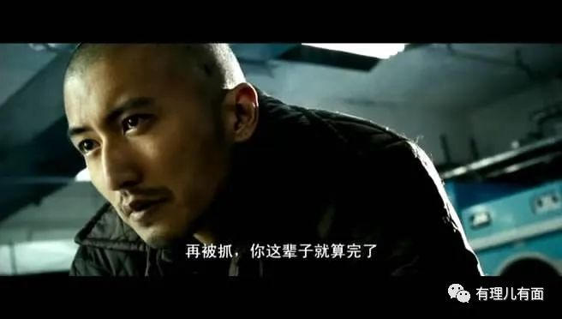

不谈那些已经被判入狱的勇武派暴徒，如今逃跑的那些人，过得与乞丐无异。

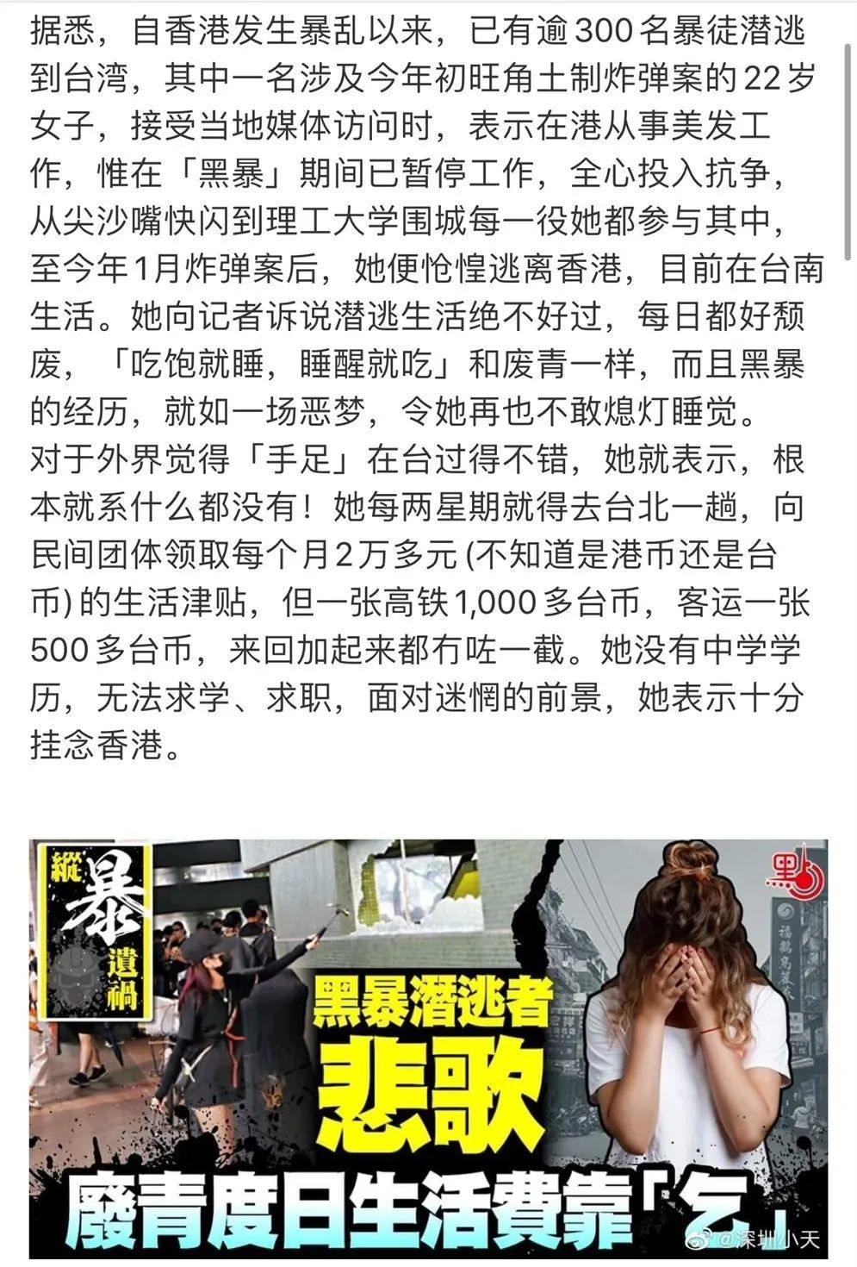

还有曾经那些跟厕所过不去，频频制造“公厕马桶爆炸”事件的暴徒们，有相当一部分也已经逃往境外。原本还指望着金主，结果当初的承诺并未兑现，他们只得在境外艰难度日，甚至有暴徒在网上卖惨，发起众筹，让“有识之士”捐比特币给他们用以维持生计。

随着对勇武派暴徒打击力度的不断提升，越来越多的团体被连窝端，加上勇武派内讧、资金短缺等内部问题，最终穷途末路只是时间问题。

这样的情况下，顾家豪的选择不可谓不聪明。他的这些线索无疑给警方提供了重要帮助，日后就是清算也算是手握重大立功表现了，挺好！

虽然顾家豪如今暴露了，但也不可惜。因为谁都明白，街头暴力毫无前途可言。这样的形势下，无论是真心悔过也好、审时度势也罢，只要能如顾家豪一般，香港警队的大门会向越来越多的“有识之士”敞开！

如果觉得以前没得选，现在可以选择做一名“顾家豪”了！

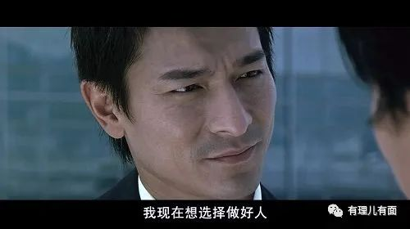





**关注公众号：**

**有理儿有面**

**理   性｜   揭   秘｜   探   讨**







有里儿有面

**微信扫一扫赞赏作者** **赞赏**

已喜欢，对作者说句悄悄话

取消

**发送给作者**

**发送**

最多40字，当前共字

 人赞赏

上一页 1/3 下一页

长按二维码向我转账

受苹果公司新规定影响，微信 iOS 版的赞赏功能被关闭，可通过二维码转账支持公众号。

### 精选留言

用户设置不下载评论